Министерство образования и науки Республики Татарстан
ГАПОУ «Зеленодольский механический колледж»

Специальность 09.02.07 «Информационные системы и программирование»
МДК.01.01 «Разработка программных модулей»

КУРСОВОЙ ПРОЕКТ

Тема:
Разработка программного модуля «ChatGPT»

Оценка__________ (_________________________)

Руководитель (Парфенов А.В.)

Студент гр.245 (Миронов Б.М.)

г.Зеленодольск
2026

СОДЕРЖАНИЕ
Изм.
Лист
№ докум.
Подпись
Дата
Лист
2
ЗМК.090207.01.245.ПЗ
Разраб.
Миронов Б.М.
Провер.
Парфенов А.В.

.
.

Пояснительная
записка

Лит.
Листов
39
Гр. 245

СОДЕРЖАНИЕ 2

ВВЕДЕНИЕ 3

ЦЕЛЬ И ЗАДАЧИ ВЫПОЛНЕНИЯ РАБОТЫ 4

1 ВНЕШНЕЕ ОПИСАНИЕ 5
1.1 Анализ предметной области 5
1.2 Функциональная спецификация 6

2 ТЕХНИЧЕСКОЕ ЗАДАНИЕ 7

3 ПРОГРАММИРОВАНИЕ 8
3.1 Описание классов 8
3.2 Схема данных 14

4 КЛИЕНТСКОЕ ПРИЛОЖЕНИЕ 17
4.1 Структура 17
4.2 Проектирование графического интерфейса 18
4.2.1 Структура главного окна 18
4.2.2 Диалоговое окно ввода данных 19
4.2.3 Связь FXML с контроллерами 19
4.2.4 Адаптивность и стилизация 20

5 ТЕСТИРОВАНИЕ 22

СПИСОК ИСПОЛЬЗОВАННЫХ ИСТОЧНИКОВ 25

ПРИЛОЖЕНИЕ А. Листинг программного модуля 27
ПРИЛОЖЕНИЕ Б. Диск с исполняемым кодом программного модуля 39

ВВЕДЕНИЕ
В современных условиях цифровизации нефтегазовой отрасли автоматизация мониторинга технического состояния трубопроводов является ключевым фактором повышения эффективности работы транспортных компаний. Управление магистральными газопроводами требует точного учёта классов сегментов, компрессорных станций, параметров давления и динамики изменений технологических показателей. Ручная обработка данных ведёт к повышению риска аварий, затрудняет оперативный анализ состояния сегментов и снижает скорость принятия управленческих решений.
Актуальность темы курсового проекта обусловлена необходимостью создания специализированного программного модуля, обеспечивающего централизованное хранение, структурированный ввод и наглядное представление информации о газопроводных магистралях. Использование современных технологий разработки, таких как фреймворк JavaFX для построения графического интерфейса и Hibernate для объектно–реляционного отображения, позволяет создать кроссплатформенное, масштабируемое и легко поддерживаемое решение.
В данном отчёте подробно описаны этапы проектирования и реализации информационной системы «Газопроводные магистрали», включая анализ предметной области, проектирование базы данных PostgreSQL, реализацию бизнес–логики и пользовательского интерфейса, а также результаты тестирования готового приложения.

ЦЕЛЬ И ЗАДАЧИ ВЫПОЛНЕНИЯ РАБОТЫ

Цель работы – разработка клиентского десктоп–приложения для автоматизации учёта, администрирования и мониторинга давления в сегментах газопровода, работы компрессорных станций и результатов инспекций.
Для достижения поставленной цели необходимо решить следующие задачи:
- Провести анализ предметной области и выделить ключевые сущности, их атрибуты и взаимосвязи.
- Сформулировать функциональные и технические требования к системе.
- Спроектировать реляционную базу данных в СУБД PostgreSQL и реализовать её с использованием DDL–скриптов.
- Разработать объектную модель данных и настроить взаимодействие с БД посредством ORM–фреймворка Hibernate.
- Спроектировать и реализовать графический пользовательский интерфейс на JavaFX с использованием SceneBuilder.
- Реализовать функции создания, редактирования, удаления записей и формирования сводных представлений данных из нескольких таблиц.
- Провести комплексное тестирование приложения и оформить отчётную документацию.

1 ВНЕШНЕЕ ОПИСАНИЕ
1.1 Анализ предметной области
Предметной областью проекта является деятельность службы безопасности трубопроводного транспорта, специализирующейся на транспортировке газа через магистральные трубы. Основной бизнес–процесс включает регистрацию классов сегментов, компрессорных станций, отслеживание давления в сегментах и мониторинг замеров.
Ключевые объекты предметной области:
- Классы сегментов – определяют нормативы прочности в зависимости от диаметра и давления. Характеризуются наименованием, диаметром, рабочим давлением, материалом и годом укладки.
- Компрессорные станции – обслуживают сегменты трубопровода. Фиксируются сведения: название станции, местоположение, начальник смены, телефон.
- Сегменты труб – участки газопровода, привязанные к определённому классу. Характеризуются номером участка, статусом, датой последней проверки и длиной.
- Замеры давления – фиксируют факты проверки давления: сегмент, станция, время замера, давление и температура.
Текущая проблема заключается в разрозненном хранении данных, отсутствии единого интерфейса для оперативного просмотра динамики давления и сложности формирования сводных отчётов. Разрабатываемая система решает эти проблемы за счёт централизованной БД и автоматизированного CRUD–интерфейса с поддержкой связанных данных.

1.2. Функциональная спецификация
Система должна обеспечивать следующий набор функций:
- Управление справочниками: просмотр, добавление, изменение и удаление записей в таблицах compressor_stations и pipe_classes.
- Учёт сегментов труб: регистрация сегмента с автоматической привязкой к существующему классу.
- Учёт замеров давления: регистрация факта замера с привязкой к сегменту и компрессорной станции, фиксация давления и температуры.
- Сводное представление: объединение данных из четырёх таблиц в единую таблицу для просмотра полной информации о замере (сегмент, станция, время, давление, температура).
- Навигация: переключение между таблицами через элементы меню верхней строки.
- Валидация данных: проверка обязательных полей, корректности форматов (диаметр, давление, год укладки – положительные числа) и целостности ссылочных связей.
- Обработка исключений: информирование пользователя об ошибках ввода, нарушениях FK–связей и проблемах соединения с БД.

2 ТЕХНИЧЕСКОЕ ЗАДАНИЕ
Наименование системы: Информационный модуль «Chat GPT».
Назначение: Автоматизация мониторинга давления в сегментах газопровода, учёта компрессорных станций и результатов инспекций.
Технические требования:
- СУБД: PostgreSQL 14+, управление через DBeaver 25+.
- Язык программирования: Java 17+.
- GUI–фреймворк: JavaFX 21+ с использованием FXML и SceneBuilder.
- ORM: Hibernate 6.x.
- Среда разработки: IntelliJ IDEA Community.
- Архитектура: MVC (Model–View–Controller) с разделением слоёв доступа к данным, бизнес–логики и представления.
Функциональные требования:
- Отображение данных в компоненте TableView.
- Панель инструментов с кнопками: «Добавить», «Редактировать», «Удалить».
- Верхняя строка навигации с кнопками выбора активной таблицы.
- Возможность вывода объединённых данных (JOIN) в отдельное представление.
- Поддержка каскадного удаления (ON DELETE CASCADE) на уровне БД и ORM.
Нефункциональные требования:
- Время отклика интерфейса на пользовательские действия ≤ 0.5 с.
- Устойчивость к разрыву соединения с БД (корректное отображение ошибок).
- Код должен соответствовать стандартам оформления Java (Google Java Style Guide).
- Приложение должно запускаться на ОС Windows, Linux, macOS при наличии JDK.

3 ПРОГРАММИРОВАНИЕ
3.1 Описание классов
Объектная модель системы реализована с использованием аннотаций Hibernate. Каждый класс сущности соответствует таблице БД.
- CompressorStation – маппинг таблицы compressor_stations. Содержит поля: stationId (PK, автоинкремент), name, location, shiftSupervisor, phone.
- PipeClass – маппинг таблицы pipe_classes. Поля: pipeClassId (PK), name, diameter, workingPressure, material, layingYear.
- PipeSegment – маппинг таблицы pipe_segments. Поля: segmentId (PK), pipeClassId (FK), segmentNumber, status, lastInspectionDate, lengthKm.
- PressureMeasurement – маппинг таблицы pressure_measurements. Поля: measurementId (PK), segmentId (FK), stationId (FK), measurementTime, pressure, temperature.
- HibernateSessionFactoryUtil – утилитарный класс, инициализирующий SessionFactory, управляющий пулом соединений и жизненным циклом сессий.
- DAO–слой: CompressorStationDao, PipeClassDao, PipeSegmentDao, PressureMeasurementDao – реализуют методы findAll(), save(), update(), delete() с использованием HQL/JPQL.
- Контроллеры JavaFX: CompressorStationController, PipeClassController, PipeSegmentController, PressureMeasurementController (управление TableView, привязка кнопок), AddEditCompressorStationDialog, AddEditPipeClassDialog, AddEditPipeSegmentDialog, AddEditPressureMeasurementDialog (обработка форм ввода).
- CompressorStationTableItem, PipeClassTableItem, PipeSegmentTableItem, PressureMeasurementTableItem – модели строк таблицы (Table Item Models) или DTO (Data Transfer Objects), спроектированные для работы с компонентом javafx.scene.control.TableView.
3.2 Схема данных
На рисунках 1–4 представлены таблицы сервера PostgreSQL в режиме конструктора.
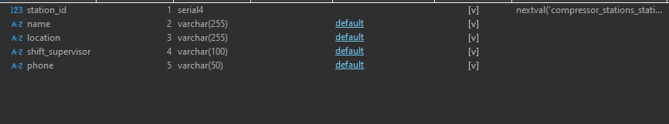
Рисунок 1 – Таблица compressor_stations
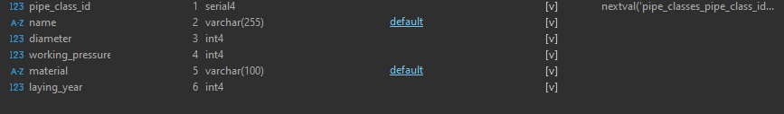
Рисунок 2 – Таблица pipe_classes
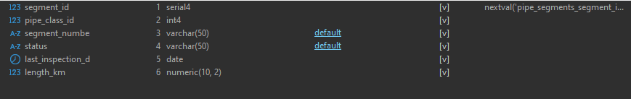
Рисунок 3 – Таблица pipe_segments
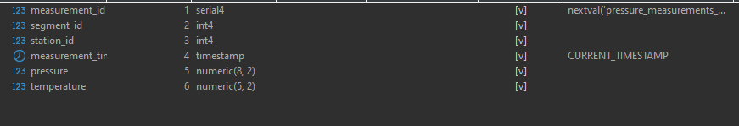
Рисунок 4 – Таблица pressure_measurements

База данных спроектирована в соответствии с нормальными формами (до 3НФ включительно). Структура включает три таблицы:
- public.pipe_classes – справочник классов сегментов. Первичный ключ: pipe_class_id.
- public.compressor_stations – справочник компрессорных станций. Первичный ключ: station_id.
- public.pipe_segments – сегменты трубопровода. Первичный ключ: segment_id. Внешний ключ: pipe_class_id → pipe_classes(pipe_class_id) с ON DELETE CASCADE.
- public.pressure_measurements – факты замеров давления. Первичный ключ: measurement_id. Внешние ключи: segment_id → pipe_segments(segment_id), station_id → compressor_stations(station_id). Оба FK настроены с ON DELETE CASCADE.
Типы данных соответствуют требованиям PostgreSQL: serial4 для счётчиков, varchar(255) для строк, int4/decimal для числовых показателей, timestamp/date для дат и времени. Схема обеспечивает отсутствие избыточности, поддерживает ссылочную целостность и позволяет эффективно выполнять JOIN–запросы для формирования сводных отчётов.
На рисунке 5 представлена схема данных.
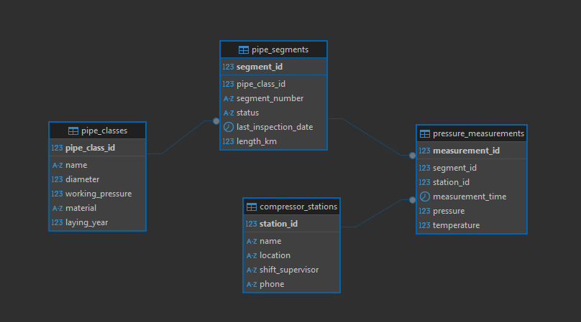
Рисунок 5 – Схема данных
Словарь данных представлен в таблицах 1–4.
Таблица 1 – Словарь данных таблицы users
pipe_classes (Классы сегментов)
KEY | FIELD NAME | DATA TYPE | REQURIED? | NOTES
PK | pipe_class_id | serial4 | Y | Autoincrement
 | name | varchar(255) | Y
 | diameter | int4 | Y
 | working_pressure | int4 | Y
 | material | varchar(100) | Y
 | laying_year | int4 | Y

Таблица 2 – Словарь данных таблицы compressor_stations
compressor_stations (Компрессорные станции)
KEY | FIELD NAME | DATA TYPE | REQURIED? | NOTES
PK | station_id | serial4 | Y | Autoincrement
 | name | varchar(255) | Y
 | location | varchar(255) | Y
 | shift_supervisor | varchar(100) | Y
 | phone | varchar(50) | Y

Таблица 3 – Словарь данных таблицы pipe_segments
pipe_segments (Сегменты труб)
KEY | FIELD NAME | DATA TYPE | REQURIED? | NOTES
PK | segment_id | serial4 | Y | Autoincrement
FK | pipe_class_id | int4 | Y | Внешний ключ на pipe_classes
 | segment_number | varchar(50) | Y
 | status | varchar(50) | Y
 | last_inspection_date | date | Y
 | length_km | decimal(10,2) | Y

Таблица 4 – Словарь данных таблицы pressure_measurements
pressure_measurements (Замеры давления)
KEY | FIELD NAME | DATA TYPE | REQURIED? | NOTES
PK | measurement_id | serial4 | Y | Autoincrement
FK | segment_id | int4 | Y | Внешний ключ на pipe_segments
FK | station_id | int4 | Y | Внешний ключ на compressor_stations
 | measurement_time | timestamp | Y
 | pressure | decimal(8,2) | Y
 | temperature | Decimal(5,2) | Y

4 КЛИЕНТСКОЕ ПРИЛОЖЕНИЕ
4.1 Структура
Проект организован по модульному принципу с использованием системы сборки Maven. Директория src/main/java/ru/qurati/gasproject содержит пакеты:
- model – классы–сущности и DTO для сводного представления.
- repository – интерфейсы и реализации репозиториев.
- service – слой бизнес–логики, транзакционное управление.
- controller – JavaFX–контроллеры, обработчики событий UI.
- util – утилиты инициализации Hibernate, валидаторы, форматтеры дат/валют.
Ресурсы (src/main/resources/ru/qurati/gasproject) содержат:
- compressor-station-view.fxml, pipe-class-view.fxml, pipe-segment-view.fxml, pressure-measurement-view.fxml, add–edit–compressor-station-dialog.fxml, add–edit–pipe-class–dialog.fxml, add–edit–pipe-segment–dialog.fxml, add–edit–pressure-measurement-dialog.fxml – разметка интерфейса.
- hibernate.cfg.xml– конфигурация подключения к PostgreSQL.
- base–styles.css – стилизация компонентов JavaFX (кнопок и пр.)
- add.png, dell.png, edit.png, exit.png, refresh.png– иконки формата 32х32 пикселей для кнопок.
Архитектура приложения реализует паттерн MVC: FXML–файлы отвечают за View, контроллеры – за Controller, DAO/Service – за Model. Данные загружаются в ObservableList и привязываются к TableView через PropertyValueFactory.

4.2 Проектирование графического интерфейса
Графический интерфейс клиентского приложения разработан с использованием технологии JavaFX и инструмента SceneBuilder. Разметка интерфейса описана на языке FXML, что обеспечивает чёткое разделение логики представления и бизнес–логики приложения в соответствии с паттерном MVC.
4.2.1 Структура главного окна
Главное окно приложения (compressor-station-view.fxml) построено на основе корневого контейнера AnchorPane с фиксированными размерами 1200×675 пикселей и использует компонент SplitPane с вертикальной ориентацией для разделения рабочей области на две функциональные зоны.
Верхняя панель управления (prefHeight="150.0") содержит два горизонтальных контейнера HBox:
Панель навигации – первая строка с кнопками переключения между таблицами:
- btnPipeSegments – переход к таблице сегментов труб;
- btnStations – отображение таблицы компрессорных станций;
- btnPipeClasses – просмотр справочника классов сегментов (обработчик onAction="#btnPipeClassesOnAction");
- btnMeasurements – просмотр таблицы замеров давления (обработчик onAction="#btnMeasurementsOnAction").
- btnOff – кнопка выхода из приложения с иконкой exit.png, стилизованная под прозрачный фон.
Панель инструментов CRUD–операций – вторая строка с кнопками управления данными:
- btnAddStation – создание новой записи (иконка add.png);
- btnEditStation – редактирование выделенной записи (иконка edit.png);
- btnDeleteStation – удаление записи (иконка dell.png);
- btnUpdateStations – обновление данных из БД (иконка refresh.png).
Все кнопки панели инструментов используют графическое представление через компонент ImageView для загрузки PNG–иконок, что обеспечивает интуитивно понятный интерфейс. Стилизация кнопок выполнена через inline–свойство –fx–background–color: transparent для минималистичного визуального оформления.
Центральная область содержит компонент TableView с идентификатором clientsTable, привязанный к границам родительского контейнера через AnchorPane–якоря. Таблица настроена на адаптивное изменение ширины колонок с помощью политики CONSTRAINED_RESIZE_POLICY. Структура колонок представлена в таблице 5.
Таблица 5 – Конфигурация колонок TableView для сущности «Компрессорная станция»
Идентификатор колонки | Заголовок | Привязка к свойству | Ширина
nameColumn | Название станции | CompressorStationTableItem.nameProperty() | 25%
locationColumn | Местоположение | CompressorStationTableItem.locationProperty() | 30%
supervisorColumn | Начальник смены | CompressorStationTableItem.shiftSupervisorProperty() | 25%
phoneColumn | Телефон | CompressorStationTableItem.phoneProperty() | 20%

4.2.2 Диалоговое окно ввода данных
Для операций добавления и редактирования записей разработано модальное диалоговое окно (add–edit–compressor-station–dialog.fxml), реализованное на основе контейнера GridPane. Данная компоновка обеспечивает точное позиционирование элементов формы в табличной структуре.
Состав формы:
- Поля ввода (TextField) с идентификаторами: nameField, locationField, supervisorField, phoneField;
- Метки (Label) для подписей полей, расположенные в левой колонке сетки;
- Кнопка подтверждения okButton с обработчиком события;
- Метка errorLabel для отображения сообщений об ошибках валидации.
Параметры компоновки:
- Отступы контейнера: 20 пикселей со всех сторон (<Insets bottom="20.0" left="20.0" right="20.0" top="20.0" />);
- Горизонтальный и вертикальный интервалы между ячейками: 10 пикселей (hgap="10", vgap="10");
- Выравнивание содержимого по центру (alignment="center").
Схема расположения элементов представлена на рисунке 6.
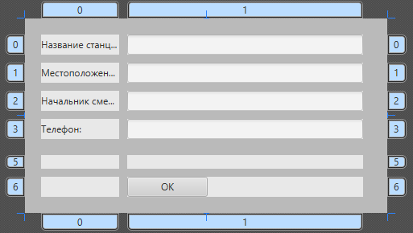
Рисунок 6 – Скриншот диалогового окна из SceneBuilder

На рисунках 7–10 представлена форма приложения и панель, содержащая таблицы данных:
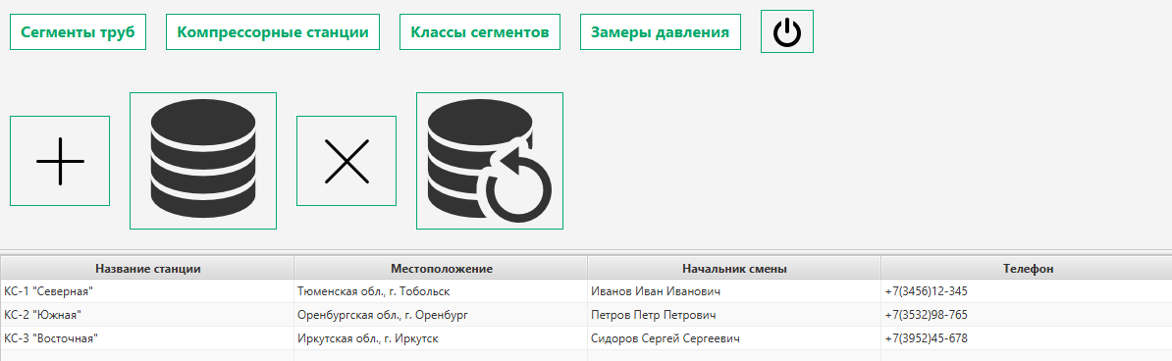
Рисунок 7 – Форма compressor-station-view. Таблица: Компрессорные станции
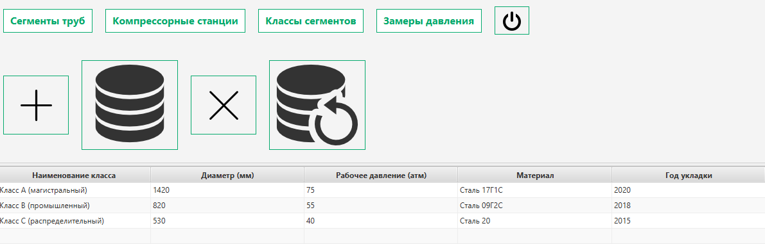
Рисунок 8 – Форма pipe-class-view. Таблица: Классы сегментов

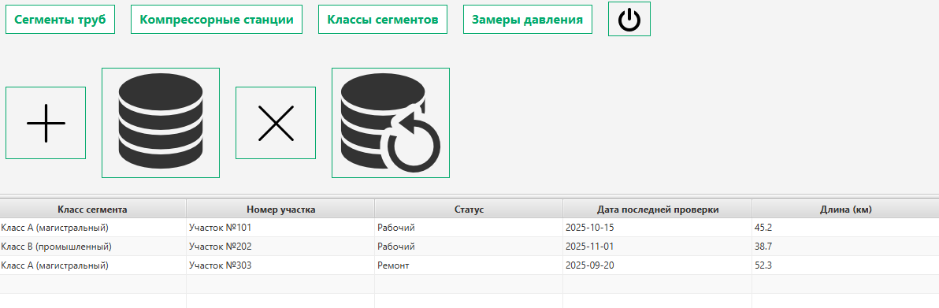
Рисунок 9 – Форма pipe-segment-view. Таблица: Сегменты труб

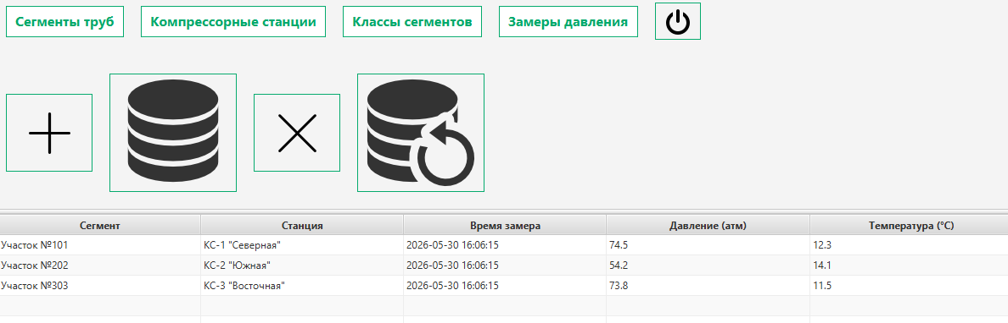
Рисунок 10 – Форма pressure-measurement-view. Таблица: Замеры давления

Для редактирования записей о компрессорных станциях, классах сегментов, сегментах труб и замерах давления используются отдельные формы приложения и панели для редактирования таблиц. Для добавления/редактирования таблицы «Компрессорные станции» используется форма add-edit-compressor-station-dialog под названием «Добавление/Редактирование станции», для таблицы «Классы сегментов» используется форма add-edit-pipe-class-dialog с названием «Добавление/Редактирование класса сегмента», для таблицы «Сегменты труб» используется форма add-edit-pipe-segment-dialog с названием «Добавление/Редактирование сегмента трубы», а для таблицы «Замеры давления» используется форма add-edit-pressure-measurement-dialog с названием «Добавление/Редактирование замера давления». Эти формы изображены на рисунках 11–14.

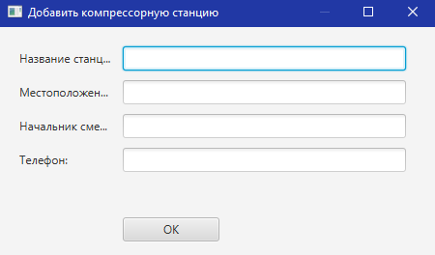
Рисунок 11 – Форма add–edit–compressor-station–dialog

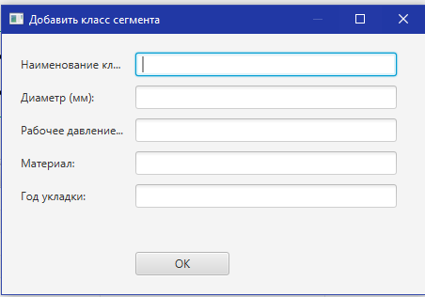
Рисунок 12 – Форма add–edit–pipe-class–dialog

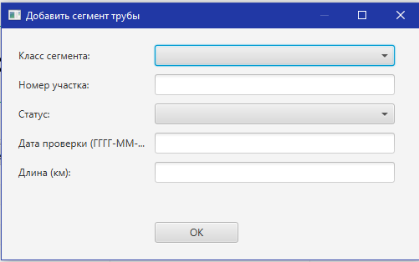
Рисунок 13 – Форма add–edit–pipe-segment–dialog

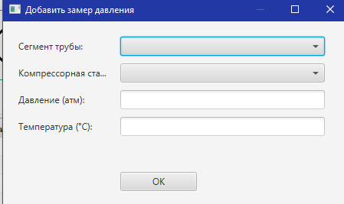
Рисунок 14 – Форма add–edit–pressure-measurement–dialog

Удаление информации о компрессорных станциях, классах сегментов, сегментах труб и замерах давления осуществляется с помощью специальной кнопки, расположенной на главной форме приложения у каждой таблицы. Нажатием кнопки «Удалить» удаляем из списка информацию о компрессорной станции. Аналогично для других списков (рисунки 15–18). 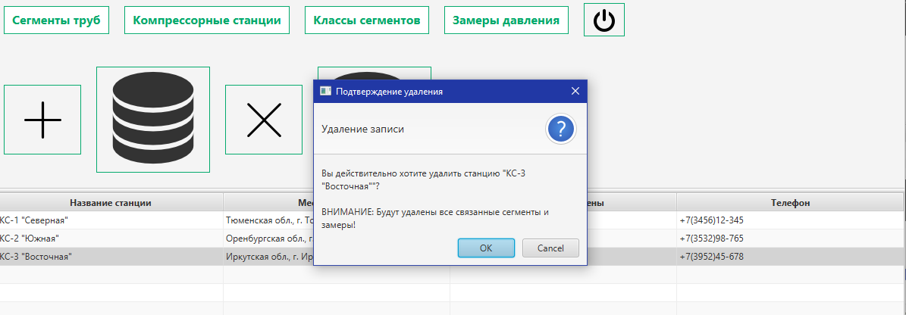
Рисунок 15 – Удаление из таблицы «Компрессорные станции»

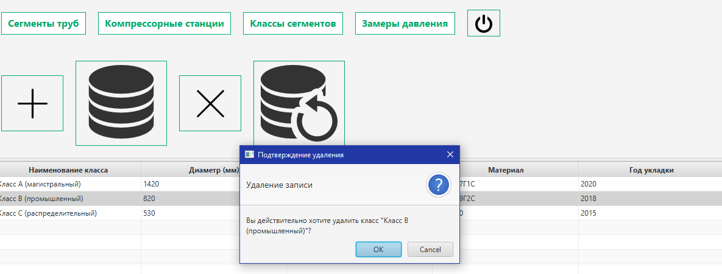
Рисунок 16 – Удаление из таблицы «Классы сегментов»
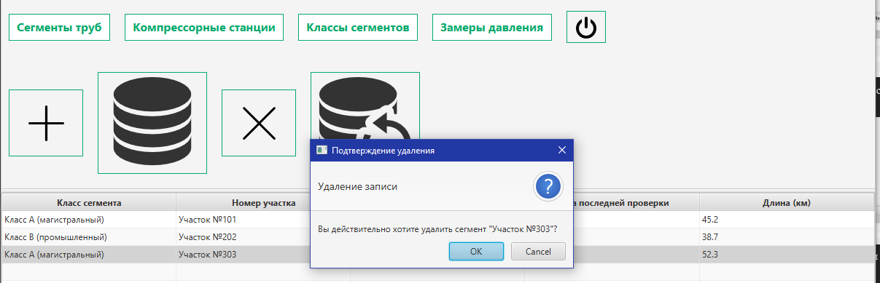
Рисунок 17 – Таблица «Сегменты труб»

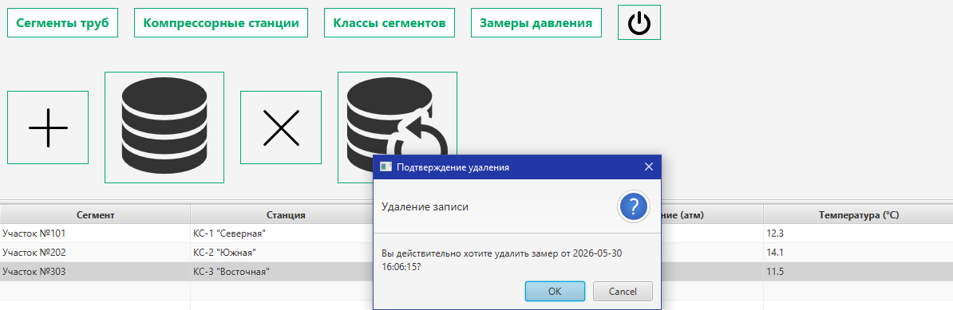
Рисунок 18 – Таблица «Замеры давления»

4.2.3 Связь FXML с контроллерами
Каждый FXML–файл связан с соответствующим классом–контроллером через атрибут fx:controller, рассмотренным в таблице 6.

Таблица 6
FXML–файл | Контроллер | Назначение
compressor-station-view.fxml | ru.qurati.gasproject.controller.compressorstation.CompressorStationController | Управление главным окном: навигация, загрузка данных в TableView, обработка CRUD–кнопок
add-edit-compressor-station-dialog.fxml | ru.qurati.gasproject.controller.compressorstation.AddEditCompressorStationDialog | Валидация ввода, передача данных в основной контроллер, отображение ошибок
pipe-class-view.fxml | ru.qurati.gasproject.controller.pipeclass.PipeClassController | Управление таблицей классов сегментов: загрузка данных, CRUD-операции
add-edit-pipe-class-dialog.fxml | ru.qurati.gasproject.controller.pipeclass.AddEditPipeClassDialog | Валидация ввода данных класса сегмента
pipe-segment-view.fxml | ru.qurati.gasproject.controller.pipesegment.PipeSegmentController | Управление таблицей сегментов труб: загрузка данных, CRUD-операции
add-edit-pipe-segment-dialog.fxml | ru.qurati.gasproject.controller.pipesegment.AddEditPipeSegmentDialog | Валидация ввода данных сегмента трубы
pressure-measurement-view.fxml | ru.qurati.gasproject.controller.pressuremeasurement.PressureMeasurementController | Управление таблицей замеров давления: загрузка данных, CRUD-операции
add-edit-pressure-measurement-dialog.fxml | ru.qurati.gasproject.controller.pressuremeasurement.AddEditPressureMeasurementDialog | Валидация ввода данных замера давления

Взаимодействие между контроллерами организовано через передачу ссылок на объекты CompressorStationTableItem, PipeClassTableItem, PipeSegmentTableItem, PressureMeasurementTableItem и использование методов setAddDialogStage() / setEditDialogStage() для передачи данных в модальное окно. Все обработчики событий (onAction) объявлены в FXML и реализованы как публичные методы в соответствующих контроллерах, что упрощает отладку и поддержку кода
4.2.4 Адаптивность и стилизация
Для обеспечения корректного отображения интерфейса на различных разрешениях экрана применены следующие механизмы:
AnchorPane–привязки: элементы TableView и панелей закреплены к границам окна (AnchorPane.bottomAnchor="0.0" и т.д.), что позволяет интерфейсу масштабироваться при изменении размера окна;
SplitPane с фиксированным разделителем: позиция разделителя установлена на 44.63%, что обеспечивает оптимальное соотношение высоты панели управления и таблицы;
Векторные иконки: использование PNG–изображений для кнопок гарантирует чёткое отображение элементов управления при любом масштабировании интерфейса.
Дополнительная стилизация может быть вынесена в отдельный CSS–файл для централизованного управления визуальными параметрами (шрифты, цвета, эффекты при наведении), что соответствует лучшим практикам разработки на JavaFX.

5 ТЕСТИРОВАНИЕ
Тестирование проводилось по методике «снизу–вверх»: от проверки отдельных методов DAO до интеграционного тестирования пользовательского интерфейса.
1. Модульное тестирование (JUnit 5):
- Проверка методов save(), update(), delete() на корректность выполнения CRUD–операций.
- Валидация выброса ConstraintViolationException при попытке вставки дубликатов или пустых обязательных полей.
2. Интеграционное тестирование:
- Подключение к локальному экземпляру PostgreSQL через Hibernate.
- Проверка работы ON DELETE CASCADE: при удалении клиента автоматически удаляются связанные кредиты.
- Тестирование HQL–запроса для сводной таблицы: корректность объединения users, query_categories и requests.
3. Тестирование пользовательского интерфейса:
- тест 1 – Пустое значение в обязательном поле ввода данных, изображен на рисунке 19:
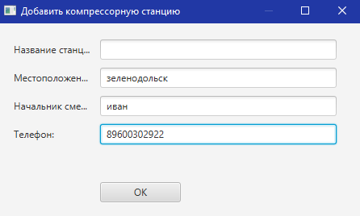
Рисунок 19 – Ввод пустого значения в поле «Название станции»

Сообщение, которое будет показано пользователю после ввода пустого значения, представлено на рисунке 20:
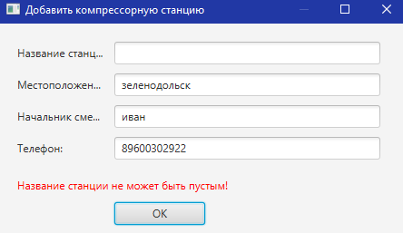
Рисунок 20 – Ошибка при вводе пустого значения

- тест 2 – Пустое значение в обязательном поле ввода данных, изображен на рисунке 21:
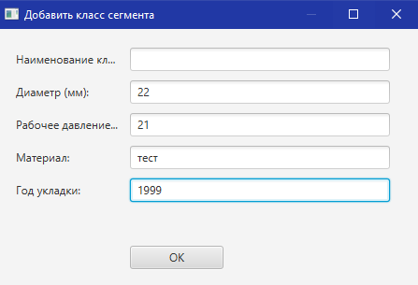
Рисунок 21 – Ввод пустого значения в поле «Наименование класса»

Сообщение, которое будет показано пользователю после ввода пустого значения, представлено на рисунке 22:
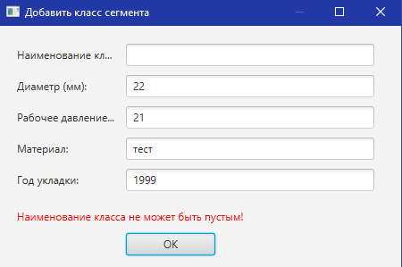

Рисунок 22 – Ввод некорректных данных

СПИСОК ИСПОЛЬЗОВАННЫХ ИСТОЧНИКОВ
- Oracle Corporation. JavaFX Documentation [Электронный ресурс]. – Режим доступа: https://openjfx.io/ (дата обращения: 15.05.2026).
- Hibernate.org. Hibernate ORM User Guide [Электронный ресурс]. – Режим доступа: https://hibernate.org/orm/documentation/ (дата обращения: 10.05.2026).
- PostgreSQL Global Development Group. PostgreSQL 16 Documentation [Электронный ресурс]. – Режим доступа: https://www.postgresql.org/docs/ (дата обращения: 12.05.2026).
- Шилдт Г. Java 17. Полный курс. – М.: Вильямс, 2023. – 1104 с.
- Блох Дж. Эффективное программирование на Java. – СПб.: Питер, 2022. – 416 с.
- ГОСТ 7.32–2017. Отчет о научно–исследовательской работе. Структура и правила оформления. – М.: Стандартинформ, 2018.
- ГОСТ 19.701–90. Схемы алгоритмов, программ, данных и систем. Условные обозначения и правила выполнения. – М.: Изд–во стандартов, 1991.
- DBeaver Corp. DBeaver Community Documentation [Электронный ресурс]. – Режим доступа: https://dbeaver.io/docs/ (дата обращения: 14.05.2026).
- Gluon. SceneBuilder User Guide [Электронный ресурс]. – Режим доступа: https://gluonhq.com/products/scene–builder/ (дата обращения: 13.05.2026).
- Мартин Р. Чистая архитектура. Искусство разработки программного обеспечения. – М.: Питер, 2021. – 352 с.

ПРИЛОЖЕНИЕ А
Листинг программного модуля
Форма приложения GasPipelineApp.java
package ru.qurati.gasproject;
import javafx.application.Application;
import javafx.fxml.FXMLLoader;
import javafx.scene.Scene;
import javafx.stage.Stage;
import ru.qurati.gasproject.util.HibernateSessionFactoryUtil;
import java.io.IOException;
import java.net.URL;
public class GasPipelineApp extends Application {
public static Stage primaryStage;
public static Scene compressorStations;
public static Scene pipeClasses;
public static Scene pipeSegments;
public static Scene pressureMeasurements;
@Override
public void start(Stage stage) throws IOException {
// Проверка Hibernate
try {
var factory = HibernateSessionFactoryUtil.getSessionFactory();
if (factory == null) {
throw new RuntimeException("SessionFactory is null");
}
System.out.println("Hibernate initialized successfully");
} catch (Exception e) {
System.err.println("Hibernate init error: " + e.getMessage());
e.printStackTrace();
}
primaryStage = stage;
compressorStations = createScene("/ru/qurati/gasproject/compressor-station-view.fxml");
pipeSegments = createScene("/ru/qurati/gasproject/pipe-segment-view.fxml");
pipeClasses = createScene("/ru/qurati/gasproject/pipe-class-view.fxml");
pressureMeasurements = createScene("/ru/qurati/gasproject/pressure-measurement-view.fxml");
primaryStage.setMinWidth(1200);
primaryStage.setMinHeight(675);
primaryStage.setTitle("Газопроводные магистрали - Система мониторинга давления");
compressorStations.getStylesheets().add("/base-styles.css");
pipeClasses.getStylesheets().add("/base-styles.css");
pipeSegments.getStylesheets().add("/base-styles.css");
pressureMeasurements.getStylesheets().add("/base-styles.css");
primaryStage.setScene(compressorStations);
primaryStage.show();
}
private Scene createScene(String fxmlPath) throws IOException {
URL resource = GasPipelineApp.class.getResource(fxmlPath);
if (resource == null) {
throw new RuntimeException("FXML файл не найден: " + fxmlPath);
}
FXMLLoader fxmlLoader = new FXMLLoader(resource);
return new Scene(fxmlLoader.load());
}
public static void main(String[] args) {
launch();
}
}
Форма приложения compressor-station–view
package ru.qurati.gasproject.controller.compressorstation;
import javafx.collections.FXCollections;
import javafx.collections.ObservableList;
import javafx.event.ActionEvent;
import javafx.fxml.FXML;
import javafx.fxml.FXMLLoader;
import javafx.scene.Scene;
import javafx.scene.control.*;
import javafx.scene.control.cell.PropertyValueFactory;
import javafx.stage.Modality;
import javafx.stage.Stage;
import ru.qurati.gasproject.GasPipelineApp;
import ru.qurati.gasproject.model.CompressorStation;
import ru.qurati.gasproject.service.CompressorStationService;
import java.io.IOException;
import java.util.List;
import java.util.Optional;
public class CompressorStationController {
private List<CompressorStation> stations;
private ObservableList<CompressorStationTableItem> stationsObservable;
@FXML
private TableView<CompressorStationTableItem> stationsTable;
@FXML
private TableColumn<CompressorStationTableItem, String> nameColumn;
@FXML
private TableColumn<CompressorStationTableItem, String> locationColumn;
@FXML
private TableColumn<CompressorStationTableItem, String> supervisorColumn;
@FXML
private TableColumn<CompressorStationTableItem, String> phoneColumn;
@FXML
void btnAddStation(ActionEvent event) {
try {
FXMLLoader loader = new FXMLLoader(GasPipelineApp.class.getResource("add-edit-compressor-station-dialog.fxml"));
Stage dialogStage = new Stage();
dialogStage.initModality(Modality.WINDOW_MODAL);
dialogStage.initOwner(GasPipelineApp.primaryStage);
dialogStage.setMinWidth(450);
dialogStage.setScene(new Scene(loader.load()));
dialogStage.setTitle("Добавить компрессорную станцию");
AddEditCompressorStationDialog controller = loader.getController();
controller.setAddDialogStage(dialogStage);
dialogStage.showAndWait();
updateList();
} catch (IOException e) {
showAlert("Ошибка", "Ошибка открытия окна: " + e.getMessage(), Alert.AlertType.ERROR);
}
}
@FXML
void btnEditStation(ActionEvent event) {
CompressorStationTableItem currentItem = stationsTable.getSelectionModel().getSelectedItem();
if (currentItem != null) {
try {
FXMLLoader loader = new FXMLLoader(GasPipelineApp.class.getResource("add-edit-compressor-station-dialog.fxml"));
Stage dialogStage = new Stage();
dialogStage.initModality(Modality.WINDOW_MODAL);
dialogStage.initOwner(GasPipelineApp.primaryStage);
dialogStage.setMinWidth(450);
dialogStage.setScene(new Scene(loader.load()));
dialogStage.setTitle("Редактировать станцию");
AddEditCompressorStationDialog controller = loader.getController();
controller.setEditDialogStage(dialogStage, currentItem.getStation());
dialogStage.showAndWait();
updateList();
} catch (IOException e) {
showAlert("Ошибка", "Ошибка открытия окна: " + e.getMessage(), Alert.AlertType.ERROR);
}
} else {
showAlert("Предупреждение", "Выберите запись в таблице для редактирования", Alert.AlertType.WARNING);
}
}
@FXML
void btnDeleteStation(ActionEvent event) {
CompressorStationTableItem currentItem = stationsTable.getSelectionModel().getSelectedItem();
if (currentItem != null) {
Alert alert = new Alert(Alert.AlertType.CONFIRMATION);
alert.setTitle("Подтверждение удаления");
alert.setHeaderText("Удаление записи");
alert.setContentText("Вы действительно хотите удалить станцию \"" + currentItem.getName() + "\"?\n\nВНИМАНИЕ: Будут удалены все связанные сегменты и замеры!");
Optional<ButtonType> result = alert.showAndWait();
if (result.isPresent() && result.get() == ButtonType.OK) {
new CompressorStationService().delete(currentItem.getStation());
stationsTable.getItems().remove(currentItem);
showAlert("Информация", "Запись успешно удалена", Alert.AlertType.INFORMATION);
}
} else {
showAlert("Предупреждение", "Выберите запись в таблице для удаления", Alert.AlertType.WARNING);
}
}
@FXML
void btnUpdateStations(ActionEvent event) {
updateList();
showAlert("Информация", "Данные обновлены", Alert.AlertType.INFORMATION);
}
@FXML
void btnOffOnAction(ActionEvent event) {
GasPipelineApp.primaryStage.close();
}
@FXML
void btnPipeSegmentsOnAction(ActionEvent event) {
GasPipelineApp.primaryStage.setScene(GasPipelineApp.pipeSegments);
GasPipelineApp.primaryStage.setTitle("Газопроводные магистрали - Сегменты труб");
}
@FXML
void btnPipeClassesOnAction(ActionEvent event) {
GasPipelineApp.primaryStage.setScene(GasPipelineApp.pipeClasses);
GasPipelineApp.primaryStage.setTitle("Газопроводные магистрали - Классы сегментов");
}
@FXML
void btnMeasurementsOnAction(ActionEvent event) {
GasPipelineApp.primaryStage.setScene(GasPipelineApp.pressureMeasurements);
GasPipelineApp.primaryStage.setTitle("Газопроводные магистрали - Замеры давления");
}
private void updateList() {
stations = new CompressorStationService().findAll();
stationsObservable = FXCollections.observableArrayList();
for (CompressorStation station : stations) {
stationsObservable.add(new CompressorStationTableItem(station));
}
stationsTable.setItems(stationsObservable);
}
private void showAlert(String title, String message, Alert.AlertType type) {
Alert alert = new Alert(type);
alert.setTitle(title);
alert.setHeaderText(null);
alert.setContentText(message);
alert.showAndWait();
}
@FXML
public void initialize() {
nameColumn.setCellValueFactory(new PropertyValueFactory<>("name"));
locationColumn.setCellValueFactory(new PropertyValueFactory<>("location"));
supervisorColumn.setCellValueFactory(new PropertyValueFactory<>("shiftSupervisor"));
phoneColumn.setCellValueFactory(new PropertyValueFactory<>("phone"));
updateList();
}
}
Форма приложения pipe–class–view
package ru.qurati.gasproject.controller.pipeclass;
import javafx.collections.FXCollections;
import javafx.collections.ObservableList;
import javafx.event.ActionEvent;
import javafx.fxml.FXML;
import javafx.fxml.FXMLLoader;
import javafx.scene.Scene;
import javafx.scene.control.*;
import javafx.scene.control.cell.PropertyValueFactory;
import javafx.stage.Modality;
import javafx.stage.Stage;
import ru.qurati.gasproject.GasPipelineApp;
import ru.qurati.gasproject.model.PipeClass;
import ru.qurati.gasproject.service.PipeClassService;
import java.io.IOException;
import java.net.URL;
import java.util.List;
import java.util.Optional;
public class PipeClassController {
private List<PipeClass> pipeClasses;
private ObservableList<PipeClassTableItem> classesObservable;
@FXML
private TableView<PipeClassTableItem> pipeClassesTable;
@FXML
private TableColumn<PipeClassTableItem, String> nameColumn;
@FXML
private TableColumn<PipeClassTableItem, String> diameterColumn;
@FXML
private TableColumn<PipeClassTableItem, String> pressureColumn;
@FXML
private TableColumn<PipeClassTableItem, String> materialColumn;
@FXML
private TableColumn<PipeClassTableItem, String> yearColumn;
@FXML
void btnAddPipeClass(ActionEvent event) {
try {
URL fxmlLocation = GasPipelineApp.class.getResource("/ru/qurati/gasproject/add-edit-pipe-class-dialog.fxml");
if (fxmlLocation == null) {
throw new RuntimeException("Не найден файл: add-edit-pipe-class-dialog.fxml");
}
FXMLLoader loader = new FXMLLoader(fxmlLocation);
Stage dialogStage = new Stage();
dialogStage.initModality(Modality.WINDOW_MODAL);
dialogStage.initOwner(GasPipelineApp.primaryStage);
dialogStage.setMinWidth(450);
dialogStage.setScene(new Scene(loader.load()));
dialogStage.setTitle("Добавить класс сегмента");
AddEditPipeClassDialog controller = loader.getController();
controller.setAddDialogStage(dialogStage);
dialogStage.showAndWait();
updateList();
} catch (IOException e) {
e.printStackTrace();
showAlert("Ошибка", "Ошибка открытия окна: " + e.getMessage(), Alert.AlertType.ERROR);
}
}
@FXML
void btnEditPipeClass(ActionEvent event) {
PipeClassTableItem currentItem = pipeClassesTable.getSelectionModel().getSelectedItem();
if (currentItem != null) {
try {
URL fxmlLocation = GasPipelineApp.class.getResource("/ru/qurati/gasproject/add-edit-pipe-class-dialog.fxml");
if (fxmlLocation == null) {
throw new RuntimeException("Не найден файл: add-edit-pipe-class-dialog.fxml");
}
FXMLLoader loader = new FXMLLoader(fxmlLocation);
Stage dialogStage = new Stage();
dialogStage.initModality(Modality.WINDOW_MODAL);
dialogStage.initOwner(GasPipelineApp.primaryStage);
dialogStage.setMinWidth(450);
dialogStage.setScene(new Scene(loader.load()));
dialogStage.setTitle("Редактировать класс сегмента");
AddEditPipeClassDialog controller = loader.getController();
controller.setEditDialogStage(dialogStage, currentItem.getPipeClass());
dialogStage.showAndWait();
updateList();
} catch (IOException e) {
e.printStackTrace();
showAlert("Ошибка", "Ошибка открытия окна: " + e.getMessage(), Alert.AlertType.ERROR);
}
} else {
showAlert("Предупреждение", "Выберите запись в таблице для редактирования", Alert.AlertType.WARNING);
}
}
@FXML
void btnDeletePipeClass(ActionEvent event) {
PipeClassTableItem currentItem = pipeClassesTable.getSelectionModel().getSelectedItem();
if (currentItem != null) {
Alert alert = new Alert(Alert.AlertType.CONFIRMATION);
alert.setTitle("Подтверждение удаления");
alert.setHeaderText("Удаление записи");
alert.setContentText("Вы действительно хотите удалить класс \"" + currentItem.getName() + "\"?");
Optional<ButtonType> result = alert.showAndWait();
if (result.isPresent() && result.get() == ButtonType.OK) {
new PipeClassService().delete(currentItem.getPipeClass());
pipeClassesTable.getItems().remove(currentItem);
}
} else {
showAlert("Предупреждение", "Выберите запись в таблице для удаления", Alert.AlertType.WARNING);
}
}
@FXML
void btnUpdatePipeClasses(ActionEvent event) {
updateList();
}
@FXML
void btnOffOnAction(ActionEvent event) {
GasPipelineApp.primaryStage.close();
}
@FXML
void btnPipeSegmentsOnAction(ActionEvent event) {
GasPipelineApp.primaryStage.setScene(GasPipelineApp.pipeSegments);
}
@FXML
void btnStationsOnAction(ActionEvent event) {
GasPipelineApp.primaryStage.setScene(GasPipelineApp.compressorStations);
}
@FXML
void btnMeasurementsOnAction(ActionEvent event) {
GasPipelineApp.primaryStage.setScene(GasPipelineApp.pressureMeasurements);
}
private void updateList() {
pipeClasses = new PipeClassService().findAll();
classesObservable = FXCollections.observableArrayList();
for (PipeClass pc : pipeClasses) {
classesObservable.add(new PipeClassTableItem(pc));
}
pipeClassesTable.setItems(classesObservable);
}
private void showAlert(String title, String message, Alert.AlertType type) {
Alert alert = new Alert(type);
alert.setTitle(title);
alert.setHeaderText(null);
alert.setContentText(message);
alert.showAndWait();
}
@FXML
public void initialize() {
nameColumn.setCellValueFactory(new PropertyValueFactory<>("name"));
diameterColumn.setCellValueFactory(new PropertyValueFactory<>("diameter"));
pressureColumn.setCellValueFactory(new PropertyValueFactory<>("workingPressure"));
materialColumn.setCellValueFactory(new PropertyValueFactory<>("material"));
yearColumn.setCellValueFactory(new PropertyValueFactory<>("layingYear"));
updateList();
}
}

Форма приложения pipe-segment–view
package ru.qurati.gasproject.controller.pipesegment;
import javafx.collections.FXCollections;
import javafx.collections.ObservableList;
import javafx.event.ActionEvent;
import javafx.fxml.FXML;
import javafx.fxml.FXMLLoader;
import javafx.scene.Scene;
import javafx.scene.control.*;
import javafx.scene.control.cell.PropertyValueFactory;
import javafx.stage.Modality;
import javafx.stage.Stage;
import ru.qurati.gasproject.GasPipelineApp;
import ru.qurati.gasproject.model.PipeClass;
import ru.qurati.gasproject.model.PipeSegment;
import ru.qurati.gasproject.service.PipeClassService;
import ru.qurati.gasproject.service.PipeSegmentService;
import java.io.IOException;
import java.net.URL;
import java.util.HashMap;
import java.util.List;
import java.util.Map;
import java.util.Optional;
public class PipeSegmentController {
private List<PipeSegment> segments;
private ObservableList<PipeSegmentTableItem> segmentsObservable;
private Map<Integer, String> classMap;
@FXML
private TableView<PipeSegmentTableItem> segmentsTable;
@FXML
private TableColumn<PipeSegmentTableItem, String> classNameColumn;
@FXML
private TableColumn<PipeSegmentTableItem, String> segmentNumberColumn;
@FXML
private TableColumn<PipeSegmentTableItem, String> statusColumn;
@FXML
private TableColumn<PipeSegmentTableItem, String> inspectionDateColumn;
@FXML
private TableColumn<PipeSegmentTableItem, String> lengthColumn;
@FXML
void btnAddSegment(ActionEvent event) {
try {
URL fxmlLocation = GasPipelineApp.class.getResource("/ru/qurati/gasproject/add-edit-pipe-segment-dialog.fxml");
if (fxmlLocation == null) {
throw new RuntimeException("Не найден файл: add-edit-pipe-segment-dialog.fxml");
}
FXMLLoader loader = new FXMLLoader(fxmlLocation);
Stage dialogStage = new Stage();
dialogStage.initModality(Modality.WINDOW_MODAL);
dialogStage.initOwner(GasPipelineApp.primaryStage);
dialogStage.setMinWidth(500);
dialogStage.setScene(new Scene(loader.load()));
dialogStage.setTitle("Добавить сегмент трубы");
AddEditPipeSegmentDialog controller = loader.getController();
controller.setAddDialogStage(dialogStage);
dialogStage.showAndWait();
updateList();
} catch (IOException e) {
e.printStackTrace();
showAlert("Ошибка", "Ошибка открытия окна: " + e.getMessage(), Alert.AlertType.ERROR);
}
}
@FXML
void btnEditSegment(ActionEvent event) {
PipeSegmentTableItem currentItem = segmentsTable.getSelectionModel().getSelectedItem();
if (currentItem != null) {
try {
URL fxmlLocation = GasPipelineApp.class.getResource("/ru/qurati/gasproject/add-edit-pipe-segment-dialog.fxml");
if (fxmlLocation == null) {
throw new RuntimeException("Не найден файл: add-edit-pipe-segment-dialog.fxml");
}
FXMLLoader loader = new FXMLLoader(fxmlLocation);
Stage dialogStage = new Stage();
dialogStage.initModality(Modality.WINDOW_MODAL);
dialogStage.initOwner(GasPipelineApp.primaryStage);
dialogStage.setMinWidth(500);
dialogStage.setScene(new Scene(loader.load()));
dialogStage.setTitle("Редактировать сегмент трубы");
AddEditPipeSegmentDialog controller = loader.getController();
controller.setEditDialogStage(dialogStage, currentItem.getSegment());
dialogStage.showAndWait();
updateList();
} catch (IOException e) {
e.printStackTrace();
showAlert("Ошибка", "Ошибка открытия окна: " + e.getMessage(), Alert.AlertType.ERROR);
}
} else {
showAlert("Предупреждение", "Выберите запись в таблице для редактирования", Alert.AlertType.WARNING);
}
}
@FXML
void btnDeleteSegment(ActionEvent event) {
PipeSegmentTableItem currentItem = segmentsTable.getSelectionModel().getSelectedItem();
if (currentItem != null) {
Alert alert = new Alert(Alert.AlertType.CONFIRMATION);
alert.setTitle("Подтверждение удаления");
alert.setHeaderText("Удаление записи");
alert.setContentText("Вы действительно хотите удалить сегмент \"" + currentItem.getSegmentNumber() + "\"?");
Optional<ButtonType> result = alert.showAndWait();
if (result.isPresent() && result.get() == ButtonType.OK) {
new PipeSegmentService().delete(currentItem.getSegment());
segmentsTable.getItems().remove(currentItem);
}
} else {
showAlert("Предупреждение", "Выберите запись в таблице для удаления", Alert.AlertType.WARNING);
}
}
@FXML
void btnUpdateSegments(ActionEvent event) {
updateList();
}
@FXML
void btnOffOnAction(ActionEvent event) {
GasPipelineApp.primaryStage.close();
}
@FXML
void btnStationsOnAction(ActionEvent event) {
GasPipelineApp.primaryStage.setScene(GasPipelineApp.compressorStations);
}
@FXML
void btnPipeClassesOnAction(ActionEvent event) {
GasPipelineApp.primaryStage.setScene(GasPipelineApp.pipeClasses);
}
@FXML
void btnMeasurementsOnAction(ActionEvent event) {
GasPipelineApp.primaryStage.setScene(GasPipelineApp.pressureMeasurements);
}
private void updateList() {
segments = new PipeSegmentService().findAll();
classMap = new HashMap<>();
for (PipeClass pc : new PipeClassService().findAll()) {
classMap.put(pc.getPipeClassId(), pc.getName());
}
segmentsObservable = FXCollections.observableArrayList();
for (PipeSegment segment : segments) {
String className = classMap.getOrDefault(segment.getPipeClassId(), "Неизвестно");
segmentsObservable.add(new PipeSegmentTableItem(segment, className));
}
segmentsTable.setItems(segmentsObservable);
}
private void showAlert(String title, String message, Alert.AlertType type) {
Alert alert = new Alert(type);
alert.setTitle(title);
alert.setHeaderText(null);
alert.setContentText(message);
alert.showAndWait();
}
@FXML
public void initialize() {
classNameColumn.setCellValueFactory(new PropertyValueFactory<>("className"));
segmentNumberColumn.setCellValueFactory(new PropertyValueFactory<>("segmentNumber"));
statusColumn.setCellValueFactory(new PropertyValueFactory<>("status"));
inspectionDateColumn.setCellValueFactory(new PropertyValueFactory<>("lastInspectionDate"));
lengthColumn.setCellValueFactory(new PropertyValueFactory<>("lengthKm"));
updateList();
}
}

Форма приложения pressure-measurement–view
package ru.qurati.gasproject.controller.pressuremeasurement;
import javafx.collections.FXCollections;
import javafx.collections.ObservableList;
import javafx.event.ActionEvent;
import javafx.fxml.FXML;
import javafx.fxml.FXMLLoader;
import javafx.scene.Scene;
import javafx.scene.control.*;
import javafx.scene.control.cell.PropertyValueFactory;
import javafx.stage.Modality;
import javafx.stage.Stage;
import ru.qurati.gasproject.GasPipelineApp;
import ru.qurati.gasproject.model.CompressorStation;
import ru.qurati.gasproject.model.PipeSegment;
import ru.qurati.gasproject.model.PressureMeasurement;
import ru.qurati.gasproject.service.CompressorStationService;
import ru.qurati.gasproject.service.PipeSegmentService;
import ru.qurati.gasproject.service.PressureMeasurementService;
import java.io.IOException;
import java.util.HashMap;
import java.util.List;
import java.util.Map;
import java.util.Optional;
public class PressureMeasurementController {
private List<PressureMeasurement> measurements;
private ObservableList<PressureMeasurementTableItem> measurementsObservable;
private Map<Integer, String> segmentMap;
private Map<Integer, String> stationMap;
@FXML
private TableView<PressureMeasurementTableItem> measurementsTable;
@FXML
private TableColumn<PressureMeasurementTableItem, String> segmentNumberColumn;
@FXML
private TableColumn<PressureMeasurementTableItem, String> stationNameColumn;
@FXML
private TableColumn<PressureMeasurementTableItem, String> timeColumn;
@FXML
private TableColumn<PressureMeasurementTableItem, String> pressureColumn;
@FXML
private TableColumn<PressureMeasurementTableItem, String> temperatureColumn;
@FXML
void btnAddMeasurement(ActionEvent event) {
try {
FXMLLoader loader = new FXMLLoader(GasPipelineApp.class.getResource("add-edit-pressure-measurement-dialog.fxml"));
Stage dialogStage = new Stage();
dialogStage.initModality(Modality.WINDOW_MODAL);
dialogStage.initOwner(GasPipelineApp.primaryStage);
dialogStage.setMinWidth(450);
dialogStage.setScene(new Scene(loader.load()));
dialogStage.setTitle("Добавить замер давления");
AddEditPressureMeasurementDialog controller = loader.getController();
controller.setAddDialogStage(dialogStage);
dialogStage.showAndWait();
updateList();
} catch (IOException e) {
System.out.println("Ошибка открытия окна: " + e.getMessage());
}
}
@FXML
void btnEditMeasurement(ActionEvent event) {
PressureMeasurementTableItem currentItem = measurementsTable.getSelectionModel().getSelectedItem();
if (currentItem != null) {
try {
FXMLLoader loader = new FXMLLoader(GasPipelineApp.class.getResource("add-edit-pressure-measurement-dialog.fxml"));
Stage dialogStage = new Stage();
dialogStage.initModality(Modality.WINDOW_MODAL);
dialogStage.initOwner(GasPipelineApp.primaryStage);
dialogStage.setMinWidth(450);
dialogStage.setScene(new Scene(loader.load()));
dialogStage.setTitle("Редактировать замер");
AddEditPressureMeasurementDialog controller = loader.getController();
controller.setEditDialogStage(dialogStage, currentItem.getMeasurement());
dialogStage.showAndWait();
updateList();
} catch (IOException e) {
System.out.println("Ошибка открытия окна: " + e.getMessage());
}
} else {
Alert alert = new Alert(Alert.AlertType.INFORMATION);
alert.setTitle("Предупреждение");
alert.setContentText("Выберите запись в таблице для редактирования");
alert.showAndWait();
}
}
@FXML
void btnDeleteMeasurement(ActionEvent event) {
PressureMeasurementTableItem currentItem = measurementsTable.getSelectionModel().getSelectedItem();
if (currentItem != null) {
Alert alert = new Alert(Alert.AlertType.CONFIRMATION);
alert.setTitle("Подтверждение удаления");
alert.setHeaderText("Удаление записи");
alert.setContentText("Вы действительно хотите удалить замер от " + currentItem.getMeasurementTime() + "?");
Optional<ButtonType> result = alert.showAndWait();
if (result.isPresent() && result.get() == ButtonType.OK) {
new PressureMeasurementService().delete(currentItem.getMeasurement());
measurementsTable.getItems().remove(currentItem);
}
} else {
Alert alert = new Alert(Alert.AlertType.INFORMATION);
alert.setTitle("Предупреждение");
alert.setContentText("Выберите запись в таблице для удаления");
alert.showAndWait();
}
}
@FXML
void btnUpdateMeasurements(ActionEvent event) {
updateList();
}
@FXML
void btnOffOnAction(ActionEvent event) {
GasPipelineApp.primaryStage.close();
}
@FXML
void btnPipeSegmentsOnAction(ActionEvent event) {
GasPipelineApp.primaryStage.setScene(GasPipelineApp.pipeSegments);
}
@FXML
void btnStationsOnAction(ActionEvent event) {
GasPipelineApp.primaryStage.setScene(GasPipelineApp.compressorStations);
}
@FXML
void btnPipeClassesOnAction(ActionEvent event) {
GasPipelineApp.primaryStage.setScene(GasPipelineApp.pipeClasses);
}
private void updateList() {
measurements = new PressureMeasurementService().findAll();
segmentMap = new HashMap<>();
stationMap = new HashMap<>();
for (PipeSegment seg : new PipeSegmentService().findAll()) {
segmentMap.put(seg.getSegmentId(), seg.getSegmentNumber());
}
for (CompressorStation cs : new CompressorStationService().findAll()) {
stationMap.put(cs.getStationId(), cs.getName());
}
measurementsObservable = FXCollections.observableArrayList();
for (PressureMeasurement pm : measurements) {
String segmentNumber = segmentMap.getOrDefault(pm.getSegmentId(), "Неизвестно");
String stationName = stationMap.getOrDefault(pm.getStationId(), "Неизвестно");
measurementsObservable.add(new PressureMeasurementTableItem(pm, segmentNumber, stationName));
}
measurementsTable.setItems(measurementsObservable);
}
@FXML
public void initialize() {
segmentNumberColumn.setCellValueFactory(new PropertyValueFactory<>("segmentNumber"));
stationNameColumn.setCellValueFactory(new PropertyValueFactory<>("stationName"));
timeColumn.setCellValueFactory(new PropertyValueFactory<>("measurementTime"));
pressureColumn.setCellValueFactory(new PropertyValueFactory<>("pressure"));
temperatureColumn.setCellValueFactory(new PropertyValueFactory<>("temperature"));
updateList();
}
}

Форма приложения add–edit–compressor-station–dialog

package ru.qurati.gasproject.controller.compressorstation;
import javafx.fxml.FXML;
import javafx.scene.control.Button;
import javafx.scene.control.Label;
import javafx.scene.control.TextField;
import javafx.stage.Stage;
import ru.qurati.gasproject.model.CompressorStation;
import ru.qurati.gasproject.service.CompressorStationService;
public class AddEditCompressorStationDialog {
@FXML
private TextField nameField;
@FXML
private TextField locationField;
@FXML
private TextField supervisorField;
@FXML
private TextField phoneField;
@FXML
private Button okButton;
@FXML
private Label errorLabel;
private Stage dialogStage;
private CompressorStation station;
private void add() {
try {
CompressorStation newStation = new CompressorStation();
newStation.setName(nameField.getText());
newStation.setLocation(locationField.getText());
newStation.setShiftSupervisor(supervisorField.getText());
newStation.setPhone(phoneField.getText());
new CompressorStationService().save(newStation);
dialogStage.close();
} catch (IllegalArgumentException e) {
errorLabel.setText(e.getMessage());
}
}
private void edit() {
try {
station.setName(nameField.getText());
station.setLocation(locationField.getText());
station.setShiftSupervisor(supervisorField.getText());
station.setPhone(phoneField.getText());
new CompressorStationService().update(station);
dialogStage.close();
} catch (IllegalArgumentException e) {
errorLabel.setText(e.getMessage());
}
}
public void setAddDialogStage(Stage dialogStage) {
this.dialogStage = dialogStage;
okButton.setOnAction(e -> add());
}
public void setEditDialogStage(Stage dialogStage, CompressorStation station) {
this.station = station;
this.dialogStage = dialogStage;
nameField.setText(station.getName());
locationField.setText(station.getLocation());
supervisorField.setText(station.getShiftSupervisor());
phoneField.setText(station.getPhone());
okButton.setOnAction(e -> edit());
}
}

Форма приложения add–edit–pipe–class–dialog

package ru.qurati.gasproject.controller.pipeclass;
import javafx.fxml.FXML;
import javafx.scene.control.Button;
import javafx.scene.control.Label;
import javafx.scene.control.TextField;
import javafx.stage.Stage;
import ru.qurati.gasproject.model.PipeClass;
import ru.qurati.gasproject.service.PipeClassService;
public class AddEditPipeClassDialog {
@FXML
private TextField nameField;
@FXML
private TextField diameterField;
@FXML
private TextField pressureField;
@FXML
private TextField materialField;
@FXML
private TextField yearField;
@FXML
private Button okButton;
@FXML
private Label errorLabel;
private Stage dialogStage;
private PipeClass pipeClass;
private void add() {
try {
PipeClass newClass = new PipeClass();
newClass.setName(nameField.getText());
newClass.setDiameter(diameterField.getText());
newClass.setWorkingPressure(pressureField.getText());
newClass.setMaterial(materialField.getText());
newClass.setLayingYear(yearField.getText());
new PipeClassService().save(newClass);
dialogStage.close();
} catch (IllegalArgumentException e) {
errorLabel.setText(e.getMessage());
}
}
private void edit() {
try {
pipeClass.setName(nameField.getText());
pipeClass.setDiameter(diameterField.getText());
pipeClass.setWorkingPressure(pressureField.getText());
pipeClass.setMaterial(materialField.getText());
pipeClass.setLayingYear(yearField.getText());
new PipeClassService().update(pipeClass);
dialogStage.close();
} catch (IllegalArgumentException e) {
errorLabel.setText(e.getMessage());
}
}
public void setAddDialogStage(Stage dialogStage) {
this.dialogStage = dialogStage;
okButton.setOnAction(e -> add());
}
public void setEditDialogStage(Stage dialogStage, PipeClass pipeClass) {
this.pipeClass = pipeClass;
this.dialogStage = dialogStage;
nameField.setText(pipeClass.getName());
diameterField.setText(pipeClass.getDiameter() != null ? pipeClass.getDiameter().toString() : "");
pressureField.setText(pipeClass.getWorkingPressure() != null ? pipeClass.getWorkingPressure().toString() : "");
materialField.setText(pipeClass.getMaterial());
yearField.setText(pipeClass.getLayingYear() != null ? pipeClass.getLayingYear().toString() : "");
okButton.setOnAction(e -> edit());
}
}

Форма приложения add–edit–pipe-segment–dialog
package ru.qurati.gasproject.controller.pipesegment;
import javafx.collections.FXCollections;
import javafx.collections.ObservableList;
import javafx.fxml.FXML;
import javafx.fxml.Initializable;
import javafx.scene.control.*;
import javafx.stage.Stage;
import ru.qurati.gasproject.model.PipeClass;
import ru.qurati.gasproject.model.PipeSegment;
import ru.qurati.gasproject.service.PipeClassService;
import ru.qurati.gasproject.service.PipeSegmentService;
import java.net.URL;
import java.util.HashMap;
import java.util.Map;
import java.util.ResourceBundle;
public class AddEditPipeSegmentDialog implements Initializable {
@FXML
private ComboBox<String> classComboBox;
@FXML
private ComboBox<String> statusComboBox;
@FXML
private TextField segmentNumberField;
@FXML
private TextField inspectionDateField;
@FXML
private TextField lengthField;
@FXML
private Button okButton;
@FXML
private Label errorLabel;
private Stage dialogStage;
private PipeSegment segment;
private ObservableList<String> classes;
private Map<String, Integer> classIdMap;
@Override
public void initialize(URL url, ResourceBundle resourceBundle) {
classes = FXCollections.observableArrayList();
classIdMap = new HashMap<>();
for (PipeClass pc : new PipeClassService().findAll()) {
classes.add(pc.getName());
classIdMap.put(pc.getName(), pc.getPipeClassId());
}
classComboBox.setItems(classes);
statusComboBox.setItems(FXCollections.observableArrayList("Рабочий", "Ремонт", "Резерв"));
}
private void add() {
try {
String selectedClass = classComboBox.getSelectionModel().getSelectedItem();
String status = statusComboBox.getSelectionModel().getSelectedItem();
if (selectedClass == null) throw new IllegalArgumentException("Выберите класс сегмента!");
if (status == null) throw new IllegalArgumentException("Выберите статус!");
PipeSegment newSegment = new PipeSegment();
newSegment.setPipeClassId(classIdMap.get(selectedClass));
newSegment.setSegmentNumber(segmentNumberField.getText());
newSegment.setStatus(status);
newSegment.setLastInspectionDate(inspectionDateField.getText());
newSegment.setLengthKm(lengthField.getText());
new PipeSegmentService().save(newSegment);
dialogStage.close();
} catch (IllegalArgumentException e) {
errorLabel.setText(e.getMessage());
}
}
private void edit() {
try {
String selectedClass = classComboBox.getSelectionModel().getSelectedItem();
String status = statusComboBox.getSelectionModel().getSelectedItem();
if (selectedClass == null) throw new IllegalArgumentException("Выберите класс сегмента!");
if (status == null) throw new IllegalArgumentException("Выберите статус!");
segment.setPipeClassId(classIdMap.get(selectedClass));
segment.setSegmentNumber(segmentNumberField.getText());
segment.setStatus(status);
segment.setLastInspectionDate(inspectionDateField.getText());
segment.setLengthKm(lengthField.getText());
new PipeSegmentService().update(segment);
dialogStage.close();
} catch (IllegalArgumentException e) {
errorLabel.setText(e.getMessage());
}
}
public void setAddDialogStage(Stage dialogStage) {
this.dialogStage = dialogStage;
okButton.setOnAction(e -> add());
}
public void setEditDialogStage(Stage dialogStage, PipeSegment segment) {
this.segment = segment;
this.dialogStage = dialogStage;
for (Map.Entry<String, Integer> entry : classIdMap.entrySet()) {
if (entry.getValue().equals(segment.getPipeClassId())) {
classComboBox.getSelectionModel().select(entry.getKey());
break;
}
}
statusComboBox.getSelectionModel().select(segment.getStatus());
segmentNumberField.setText(segment.getSegmentNumber());
inspectionDateField.setText(segment.getLastInspectionDate() != null ? segment.getLastInspectionDate().toString() : "");
lengthField.setText(segment.getLengthKm() != null ? segment.getLengthKm().toString() : "");
okButton.setOnAction(e -> edit());
}
}

Форма приложения add–edit–pressure-measurement–dialog

package ru.qurati.gasproject.controller.pressuremeasurement;
import javafx.collections.FXCollections;
import javafx.collections.ObservableList;
import javafx.fxml.FXML;
import javafx.fxml.Initializable;
import javafx.scene.control.*;
import javafx.stage.Stage;
import ru.qurati.gasproject.model.CompressorStation;
import ru.qurati.gasproject.model.PipeSegment;
import ru.qurati.gasproject.model.PressureMeasurement;
import ru.qurati.gasproject.service.CompressorStationService;
import ru.qurati.gasproject.service.PipeSegmentService;
import ru.qurati.gasproject.service.PressureMeasurementService;
import java.net.URL;
import java.time.LocalDateTime;
import java.util.HashMap;
import java.util.Map;
import java.util.ResourceBundle;
public class AddEditPressureMeasurementDialog implements Initializable {
@FXML
private ComboBox<String> segmentComboBox;
@FXML
private ComboBox<String> stationComboBox;
@FXML
private TextField pressureField;
@FXML
private TextField temperatureField;
@FXML
private Button okButton;
@FXML
private Label errorLabel;
private Stage dialogStage;
private PressureMeasurement measurement;
private ObservableList<String> segments;
private ObservableList<String> stations;
private Map<String, Integer> segmentIdMap;
private Map<String, Integer> stationIdMap;
@Override
public void initialize(URL url, ResourceBundle resourceBundle) {
segments = FXCollections.observableArrayList();
stations = FXCollections.observableArrayList();
segmentIdMap = new HashMap<>();
stationIdMap = new HashMap<>();
for (PipeSegment seg : new PipeSegmentService().findAll()) {
String display = seg.getSegmentNumber() + " (ID:" + seg.getSegmentId() + ")";
segments.add(display);
segmentIdMap.put(display, seg.getSegmentId());
}
for (CompressorStation cs : new CompressorStationService().findAll()) {
stations.add(cs.getName());
stationIdMap.put(cs.getName(), cs.getStationId());
}
segmentComboBox.setItems(segments);
stationComboBox.setItems(stations);
}
private void add() {
try {
String selectedSegment = segmentComboBox.getSelectionModel().getSelectedItem();
String selectedStation = stationComboBox.getSelectionModel().getSelectedItem();
if (selectedSegment == null) throw new IllegalArgumentException("Выберите сегмент трубы!");
if (selectedStation == null) throw new IllegalArgumentException("Выберите станцию!");
PressureMeasurement newMeasurement = new PressureMeasurement();
newMeasurement.setSegmentId(segmentIdMap.get(selectedSegment));
newMeasurement.setStationId(stationIdMap.get(selectedStation));
newMeasurement.setPressure(pressureField.getText());
newMeasurement.setTemperature(temperatureField.getText());
newMeasurement.setMeasurementTime(LocalDateTime.now());
new PressureMeasurementService().save(newMeasurement);
dialogStage.close();
} catch (IllegalArgumentException e) {
errorLabel.setText(e.getMessage());
}
}
private void edit() {
try {
String selectedSegment = segmentComboBox.getSelectionModel().getSelectedItem();
String selectedStation = stationComboBox.getSelectionModel().getSelectedItem();
if (selectedSegment == null) throw new IllegalArgumentException("Выберите сегмент трубы!");
if (selectedStation == null) throw new IllegalArgumentException("Выберите станцию!");
measurement.setSegmentId(segmentIdMap.get(selectedSegment));
measurement.setStationId(stationIdMap.get(selectedStation));
measurement.setPressure(pressureField.getText());
measurement.setTemperature(temperatureField.getText());
new PressureMeasurementService().update(measurement);
dialogStage.close();
} catch (IllegalArgumentException e) {
errorLabel.setText(e.getMessage());
}
}
public void setAddDialogStage(Stage dialogStage) {
this.dialogStage = dialogStage;
okButton.setOnAction(e -> add());
}
public void setEditDialogStage(Stage dialogStage, PressureMeasurement measurement) {
this.measurement = measurement;
this.dialogStage = dialogStage;
for (Map.Entry<String, Integer> entry : segmentIdMap.entrySet()) {
if (entry.getValue().equals(measurement.getSegmentId())) {
segmentComboBox.getSelectionModel().select(entry.getKey());
break;
}
}
for (Map.Entry<String, Integer> entry : stationIdMap.entrySet()) {
if (entry.getValue().equals(measurement.getStationId())) {
stationComboBox.getSelectionModel().select(entry.getKey());
break;
}
}
pressureField.setText(measurement.getPressure() != null ? measurement.getPressure().toString() : "");
temperatureField.setText(measurement.getTemperature() != null ? measurement.getTemperature().toString() : "");
okButton.setOnAction(e -> edit());
}
}

ПРИЛОЖЕНИЕ Б
Диск с исполняемым кодом программного модуля

